Лотерея в рамках недели математики
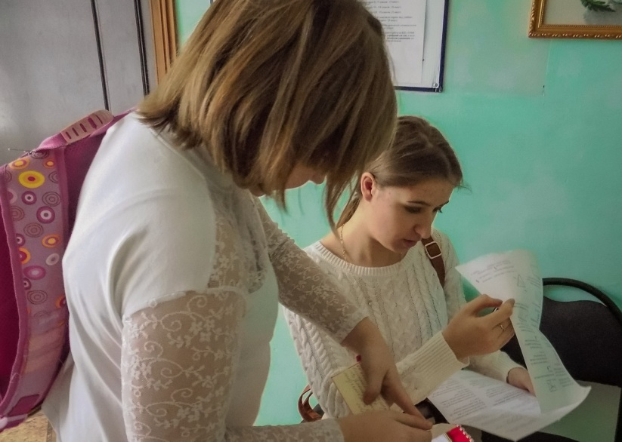
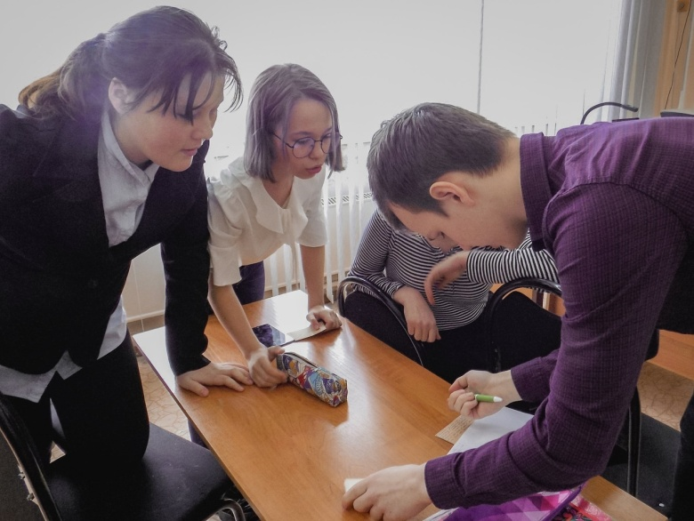
3 марта в школе первый день предметной математической недели и стартовали мы с лотереи. Большинство учеников нашей школы интенсивно начали решать задания и зарабатывать баллы.
По итогам первого дня в 5б классе на первые позиции вырывалась - Морозова Дарья
В 6 класса - Оносовский Иван
В 7 классе - Поветкина Анна и Румянцева Софья
В 9 классе - Косичкина Ольга
Это только первый день лотереи, так что у вес ещё есть шанс победить.
